Hintergrundgrafiken lassen sich als „Wasserzeichen“ einfügen. Auf Druckränder achten.

Bilder lassen sich einfach in Textfelder ziehen und beliebig positionieren.

🡨

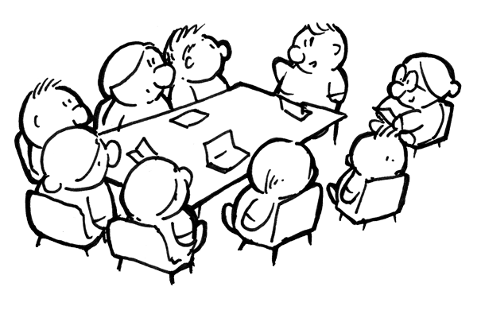

Dies ist ein eingefügtes Textfeld (Menü „Einfügen“) – auf ansprechende Schriften achten! :)